Кашигина Е. А. МДОАУ № 59

Костюм для взрослых персонажей СЕСТРИЧКИ-РУКАВИЧКИ.
Основной материал для изготовления – поролон, обшитый атласом.
Украшение – по желанию. Прорези для лиц актёров закрыты сеточкой.
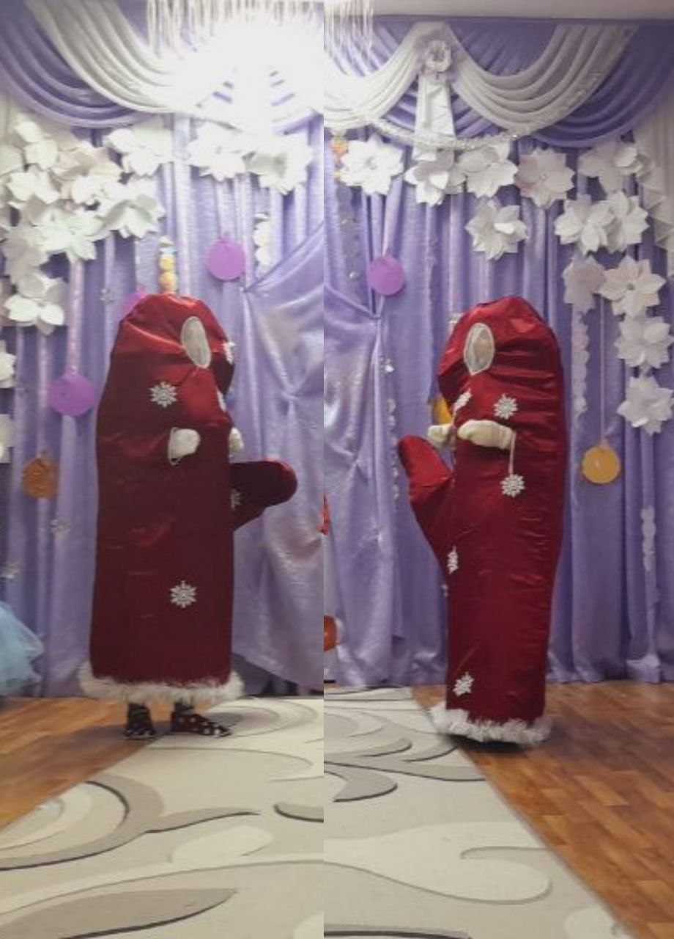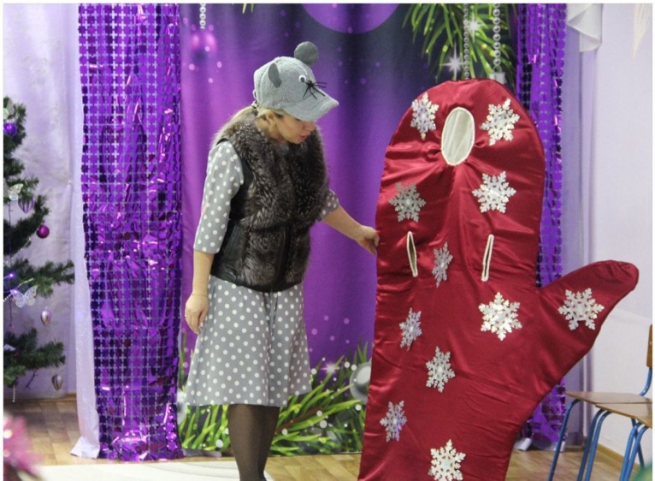
Как вариант рукавичка была использована для декорации новогодней сказки для малышей
«Домик-рукавичка»
*****************************************************************************************
Костюм для взрослого ЁЛОЧКА. Зелёный сарафан из любой ткани. Фартук в виде ёлочки с
игрушками из фоамирана. Колпачок из зелёной мишуры.
